营运部发【2021】059号 签发人：李坚

关于企业微信推送活动内容的流程
各门店：
企业微信目前是与顾客建立链接的最好渠道，为保证每周能够向顾客推送相关活动内容及健康知识，营运部将每周推送相关内容至各位门店伙伴的企业微信上 ，由各位伙伴发送给所负责的客户。
具体操作如下：
①打开企业微信（找到“客户联系”） ②选择需要推送的活动内容 ③点击“发送” 。

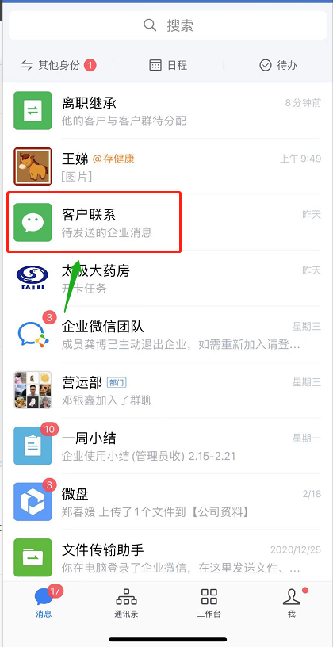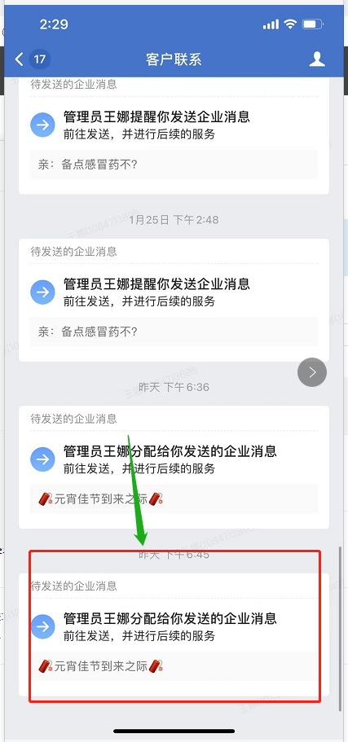
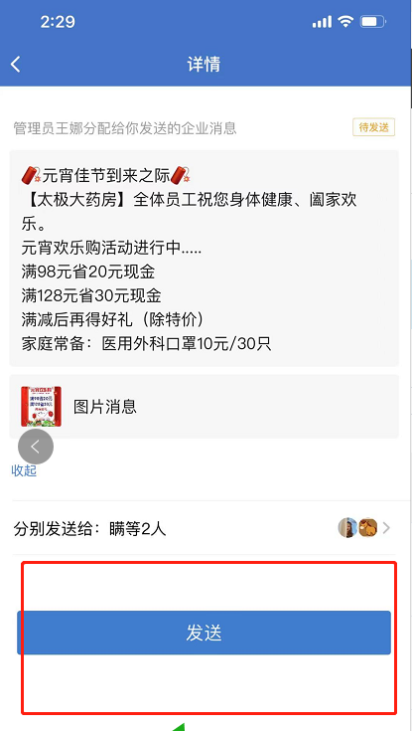
未按要求发送或发送错误的同学交成长金20元/次。
内容发送错误交成长金50元/次。
如有疑问请联系营运部王娜。
主题词：关于 企业微信转发流程 的通知
四川太极大药房连锁有限公司 2021年02月26日印发
打印:王娜 核对：谭莉杨 （共印1份）

